**BẢN MÔ TẢ NỘI DUNG CƠ BẢN CỦA SÁNG KIẾN**

**Tên Sáng kiến hoặc giải pháp**: Một số kinh nghiệm trong công tác chủ nhiệm giúp học sinh rèn luyện kĩ năng tự nhận thức và kĩ năng tự học

**Tác giả:** Vũ Thanh Bắc

**Chức vụ**: Giáo viên

**Đơn vị công tác**: Trường THCS An Phú

**1. Thực trạng:**

- Hiện nay, một số em học sinh lớp tôi chủ nhiệm thiếu sự quan tâm của phụ huynh học sinh vì lo gánh nặng kinh tế gia đình và sự bùng nổ công nghệ thông tin làm cho một số học sinh sử dụng Internet sai mục đích giáo dục dẫn đến ý thức tự giác học tập, rèn luyện của học sinh chưa tốt, còn ỷ lại.

- Để khắc phục những hạn chế trên tôi đã áp dụnggiải pháp “Công tác chủ nhiệm giúp học sinh rèn luyện kĩ năng tự nhận thức và kĩ năng tự học.

**2. Nội dung sáng kiến:**

  Như chúng ta đã biết sự phát triển mạnh mẽ của nền kinh tế thị trường, trong thời kỳ hội nhập của đất nước, vì gánh nặng về kinh tế gia đình mà phụ huynh học sinh trông chờ chủ yếu vào giáo viên chủ nhiệm trong việc nuôi dạy con. Đây cũng là thời kì của sự du nhập nền văn hoá thời mở cửa, ảnh hưởng không ít đến tâm sinh lí học sinh. Điều đó khiến cho việc quan tâm của người lớn đến học sinh cần thiết hơn bao giờ hết. Trong số đó, một trong nghiên cứu người giữ vai trò không thể thiếu đó là giáo viên chủ nhiệm.

* **Giải pháp giúp học sinh tự rèn luyện kĩ năng**:

Giáo viên chủ nhiệm lớp, trước hết phải quản lý toàn diện lớp học, quản lý học sinh lớp học và cần nắm vững:

- Tôi cùng ban cán sự lớp cho cả lớp: tập hợp ý kiến, nguyện vọng của từng học sinh trong lớp về các vấn đề khó khăn trong học tập.Tìm hiểu để biết được một cách toàn diện, sâu sắc về từng học sinh. Hiểu rõ hoàn cảnh gia đình, đặc điểm tâm lí, tính cách, sở thích, thói quen,về sức khỏe, trình độ nhận thức, năng lực hoạt động, năng khiếu, nguyện vọng, quan hệ xã hội, bạn bè,…của từng học sinh để có biện pháp giáo dục phù hợp.

- Nắm vững mục tiêu, chương trình, nội dung giáo dục cấp học, lớp học và khả năng thực hiện, kết quả của lớp phụ trách so với mục tiêu giáo dục về mọi mặt (học tập, rèn luyện đạo đức, thể dục thể thao, văn nghệ và các hoạt động khác,…).

- Quản lý toàn diện đặc điểm học sinh của lớp, nắm vững mục tiêu đào tạo, giáo dục cả về mặt nhân cách và kết quả học tập của học sinh, đồng thời nắm vững hoàn cảnh của từng em để kết hợp giáo dục.

- Học sinh trung học cơ sở là những em ở lứa tuổi cuối thiếu niên và đầu thanh niên. Lứa tuổi đang khẳng định mình, giàu ước mơ, bước đầu có kinh nghiệm sống, có khả năng tự quản, tổ chức hoạt động tập thể… Tuy nhiên, vẫn là lứa tuổi mong muốn lớn hơn khả năng, muốn khẳng định nhưng chưa đủ về mọi mặt kinh nghiệm, tri thức. Khi có thành công thì dễ tự tin quá mức, ngược lại gặp những thất bại đầu tiên dễ dao động, lòng tự tin bị giảm sút… Xuất phát từ những đặc điểm đó về tâm lý lứa tuổi, việc định hướng giáo dục đối với học sinh trung học là rất cần thiết.

- Tôi cho các em sưu tầm cách học hiệu quả và trình bày trong tiết sinh hoạt chủ nhiệm: từ đó giúp kích thích tư duy sáng tạo ở học sinh, phát triển tiềm năng trí tuệ vốn có của từng em trong học tập, đề xuất các nội dung, các giải pháp, cách thức tổ chức hoạt động thực hiện các mục tiêu giáo dục của nhà trường.Luôn biết khích lệ biểu dương các em kịp thời. Hãy khen ngợi những ưu điểm sở trường của các em để các em thấy giá trị của mình được nâng cao, có niềm tin và hứng thú học tập hơn.

- Tôi luôn giữ được sự bình tĩnh trước lỗi lầm của học sinh, tìm hiểu cặn kẽ thấu đáo nguyên nhân của mỗi tình huống xảy ra để có cách xử lí đúng đắn, hợp tình, hợp lí; tránh trách nhầm, trách oan học sinh làm các em hoang mang, thiếu niềm tin vào người thầy.

- Tôi thường xuyên phối hợp Ban Giám hiệu nhà trường, giữa các tổ chức trong trường, giữa các giáo viên bộ môn với tập thể học sinh lớp chủ nhiệm. Tôi truyền đạt tới học sinh của lớp chủ nhiệm tất cả yêu cầu, kế hoạch giáo dục của nhà trường tới tập thể và từng học sinh của lớp chủ nhiệm không phải bằng mệnh lệnh mà bằng sự thuyết phục, cảm hóa, bằng sự gương mẫu của người giáo viên chủ nhiệm, để mục tiêu giáo dục được học sinh chấp nhận một cách tự giác, tự nguyện. Với kinh nghiệm sư phạm và uy tín của mình;dựa vào những chủ trương, kế hoạch đào tạo của nhà trường tôi xây dựng thành chương trình hành động cụ thể của tập thể lớp và của mỗi học sinh.

+ Chú trọng xây dựng và bồi dưỡng Ban Cán sự lớp, huấn luyện để các em trở thành những “người lãnh đạo nhỏ” tài ba. Hiệu quả của tổ chức giáo dục học sinh lớp chủ nhiệm phụ thuộc không nhỏ vào khả năng liên kết các lực lượng xã hội, phát huy tiềm năng của xã hội về mọi mặt đối với công tác giáo dục.

+ Căn cứ vào đặc điểm, điều kiện của lớp, của nhà trường, cộng đồng, gia đình học sinh… giáo viên chủ nhiệm tổ chức phối hợp với các lực lượng xã hội nhằm tạo ra sự thống nhất, có tác dụng đặc biệt quan trọng.

+ Liên kết các lực lượng xã hội trong giáo dục thế hệ trẻ là một nguyên tắc nhằm nâng cao hiệu quả giáo dục, để thực hiện tốt chức năng phối hợp lực lượng xã hội không ai thực hiện bằng giáo viên chủ nhiệm. Phối hợp các lực lượng xã hội không chỉ dừng ở nhận thức, mà quan trọng hơn cả là xây dựng được chương trình kế hoạch hoạt động nhằm thống nhất, khép kín quá trình hoạt động, không gian, thời gian tác động đến học sinh của lớp chủ nhiệm.

* **Xây dựng nề nếp lớp học với tiêu chí tự giác, tích cực, chủ động.**

Mỗi giáo viên chủ nhiệm lớp, muốn hoàn thành tốt nhiệm vụ của mình, muốn đề ra các biện pháp giáo dục học sinh phù hợp, đạt hiệu quả thì trước hết giáo viên phải hiểu học sinh, phải nắm được đầy đủ các thông tin cần thiết về từng học sinh. Do vậy, ngay từ ngày đầu nhận lớp, tôi thực hiện ngay công tác điều tra thông qua phiếu sau đây*.* Tôi phát cho mỗi em một phiếu điều tra sau đây và yêu cầu các em điền đầy đủ 10 thông tin trong phiếu:

GIỚI THIỆU BẢN THÂN

1. Họ và Tên:……………………………………………………………..

2. Là con thứ……trong gia đình.

3*.* Hoàn cảnh gia đình (khá giả, đủ ăn, nghèo)............................................

4. Kết quả học tập năm trước: (Giỏi, Tiên tiến, trung bình)........................

5. Môn học yêu thích:..................................................................................

6. Môn học cảm thấy khó:...........................................................................

7. Góc học tập ở nhà: (Có, không)..............................................................

8. Những người bạn thân nhất trong lớp:....................................................

....................................................................................................................

9. Sở thích:..................................................................................................

10. Địa chỉ gia đình: Số nhà........tổ........ấp.................................................

Số điện thoại của gia đình:......................................................................

Qua phiếu điều tra này, tôi nắm được đầy đủ các thông tin cần thiết về từng học sinh để ghi vào sổ chủ nhiệm. Và quan trọng hơn cả là tôi đã hiểu một phần về học sinh của mình, điều đó rất có lợi cho tôi trong công tác giảng dạy và giáo dục học sinh.

* **Xây dựng lớp học thân thiện:**

Công việc “xây dựng lớp học thân thiện, học sinh tích cực” được tôi tiến hành từng bước như sau:

***Trang trí lớp học sạch- đẹp***

Lớp học thân thiện phải luôn sạch sẽ, ngăn nắp và được trang trí đẹp, đảm bảo tính thẩm mĩ và tính giáo dục cao. Do vậy, tôi hướng dẫn và cùng với học sinh thực hiện các công việc sau đây:Trang trí lớp đẹp, hài hòa đảm bảo tính thẩm mĩ và tính giáo dục cao. Phần trang trí lớp, phụ huynh chuẩn bị cho các con điều kiện học tập rất tốt.

***Xây dựng mối quan hệ thầy- trò và bạn bè trong lớp***

*-* Trước đây, quan hệ thầy, trò là quan hệ chịu ơn- ban ơn; bề trên- kẻ dưới; giảng giải- ghi nhớ. Ngày nay, quan hệ này được thay bằng quan hệ phân công- hợp tác. Thầy thiết kế- trò thi công. Thầy làm mẫu, giao việc- trò làm theo mẫu của thầy. Mỗi lời thầy nói ra phải là một “lệnh” (một lời giao việc). Do vậy, mọi yêu cầu tôi đưa ra, học trò phải thi hành thật nghiêm. Ngay từ đầu, tôi yêu cầu học trò phải cố gắng làm cho đúng. Nếu chưa đúng thì phải làm lại cho đúng mới thôi. Đúng là đúng từ việc làm, nghiêm là nghiêm trong việc làm chứ không phải ở thái độ khắt khe, gay gắt. Quan hệ cơ bản nhất của tôi và học trò là quan hệ hợp tác làm việc: tôi giao việc- học trò làm; tôi hướng dẫn- học trò thực hiện.

- Khi giao việc, tôi chỉ nói một lần, nhưng chỉ nói khi lớp trật tự. Với cách làm này, tự nhiên thầy sẽ trở nên nói ít, học trò sẽ làm nhiều. Làm việc như thế nào thì đạo đức, ý thức sẽ kèm theo như thế ấy. Làm đến nơi đến chốn thì ý thức kỉ luật cũng đến nơi đến chốn.

* **Hướng dẫn học sinh tự học ở nhà:**

- Một học sinh muốn có kết quả học tập tốt ngoài việc tiếp thu những kiến thức ở trên lớp thôi chưa đủ mà việc học bài cũ, chuẩn bị bài mới tại nhà cũng vô cùng quan trọng. Muốn học sinh tự học ở nhà có kết quả thì các em phải có góc học tập và mỗi em phải có phương pháp tự học ở nhà. Về phương pháp học tập, tôi có thể hướng dẫn cho từng em. Nhưng còn góc học tập thì gia đình phải làm cho con em của mình.

- Trong cuộc họp phụ huynh đầu năm, tôi luôn nhấn mạnh những vấn đề này với phụ huynh học sinh. Và khi thấy học sinh có tình trạng không học bài về nhà thông thường tôi luôn nhắc nhở, kiểm điểm trong các buổi sinh hoạt chủ nhiệm. Nếu học sinh vẫn không khắc phục thì tôi sẽ liên hệ trực tiếp với phụ huynh học để nhờ sự giúp đỡ từ phía gia đình.

- Trao đổi với giáo viên bộ của lớp những nội dung trọng tâm trong các bài kiểm tra và thi học kì, ôn tập và nhắc nhở học sinh ôn tập thật tốt thông qua báo bài và thông tin trên các guop của lớp để phụ huynh cùng con ôn tập.

1. **Một số hình ảnh hoạt động của lớp:**

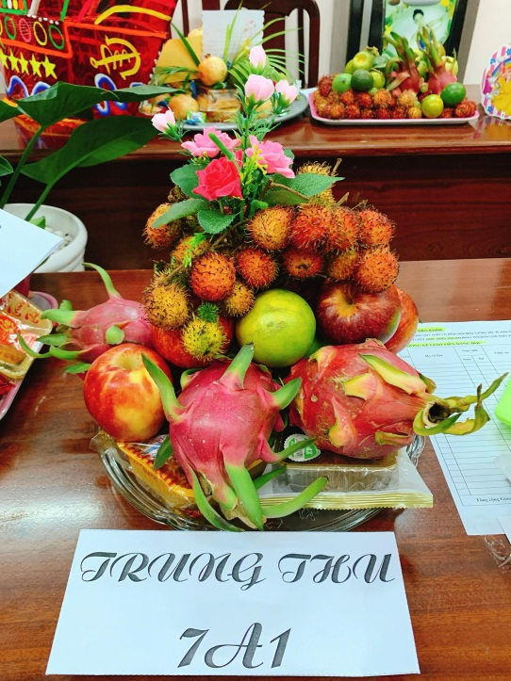

Các em trang trí mâm trái cây tham gia vui tết trung thu

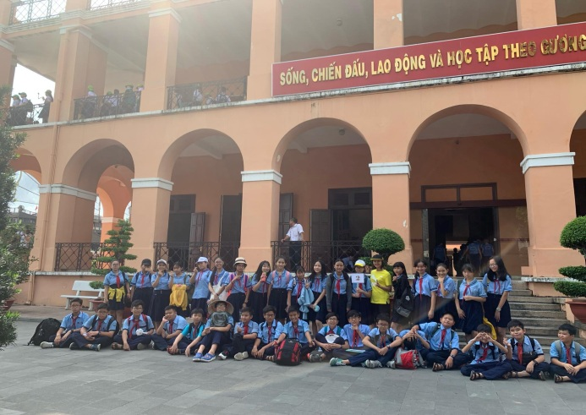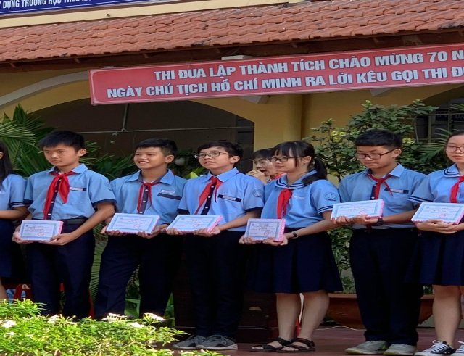

Vui chơi hết mình- học nhiệt tình là tinh thần của lớp

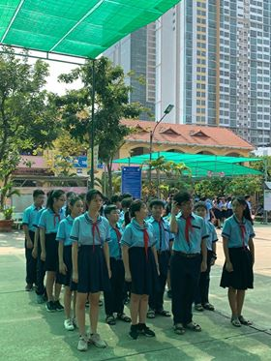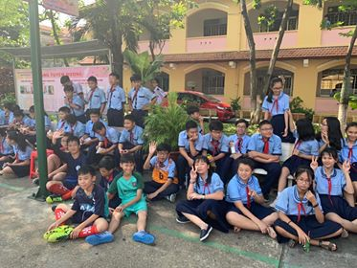

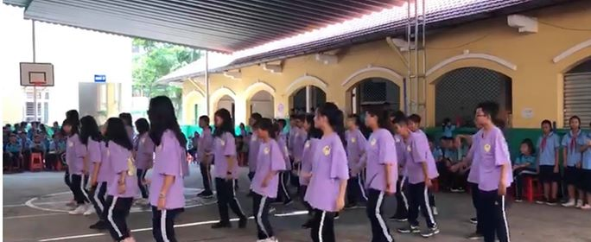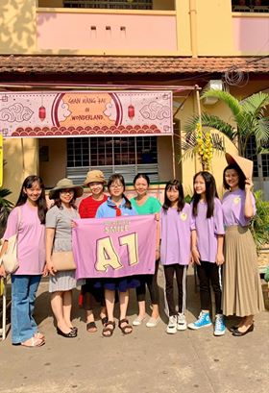

Tích cực tham gia các phong trào của trường tổ chức

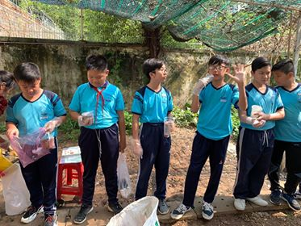

Theo chân học sinh trong giờ học môn công nghệ

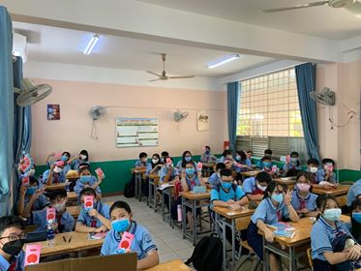

Thực hiện đúng quy định về phòng dịch Covid-19 khi quay lại trường học

1. **Hiệu quả mang lại:**

**Kết quả học tập đợt 1 HKII, năm học 2019 -2020**

**Lớp 7A1**

**Sĩ số: 39**

**Học lực:**

+ Giỏi: 22 HS

+ Khá: 12 HS

+Trung bình: 5 HS

**Hạnh kiểm**:Tốt: 39

**Đánh giá phạm vi ảnh hưởng** của sáng kiến:

🗹Chỉ có hiệu quả trong phạm vi Đơn vị áp dụng.

* Đã được chuyển giao, nhân rộng việc áp dụng ra phạm vi sở, ngành theo chứng cứ đính kèm.
* Đã phục vụ rộng rãi người dân trên địa bàn Thành phố, hoặc đã được chuyển giao, nhân rộng việc áp dụng trên địa bàn Thành phố theo chứng cứ đính kèm.
* Đã phục vụ rộng rãi người dân tại Việt Nam, hoặc đã được chuyển giao, nhân rộng việc áp dụng tại nhiều tỉnh, thành theo chứng cứ đính kèm.

|  |  |
| --- | --- |
| **THỦ TRƯỞNG ĐƠN VỊ** | *Quận 2, ngày…...tháng….. năm 2020*  **Người yêu cầu công nhận** |

**Vũ Thanh Bắc**